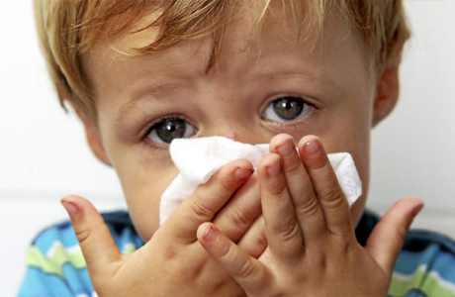
Формирование речевого дыхания.
Дышать надо через нос. Казалось бы, нет правила проще этого. Но при обследовании слабо успевающих учеников выявляется, что более чем у половины детей нарушено носовое дыхание (аденоиды, хронический ринит, гипертрофия нёбных миндалин). Установлена связь между способом дыхания и успехами в обучении. От того, правильно дышит ребёнок или нет, зависит его физическое и интеллектуальное развитие.
На дефекты дыхания, к сожалению, родители не всегда обращают должного внимания. Отчасти это понятно: они не очень заметны в общем состоянии ребёнка. Но даже незначительная «неисправность» носового дыхания вредно отражается на всём организме.
Во- первых, при дыхании через рот воздуха в легкие попадает значительно меньше, работать будут лишь их верхние отделы, значит, организм получит меньше кислорода. Во- вторых, изменяется голос, нарушается речь, ребёнок начинает гнусавить, говорить монотонно. Кроме того, ему становится труднее пережевывать пищу. Обоняние притупляется, и пропадает аппетит. Неправильное дыхание сказывается и на зубах: они постепенно искривляются, может развиться кариес. А также застаивается жидкость, омывающая мозг, и в ней накапливаются вредные для нервной системы вещества. Поэтому дети, которые дышат ртом, раздражительны, плаксивы, рассеяны и вялы.
Данные факты показывают, как важно следить за дыханием маленьких детей. Если ребёнок, поднимаясь по лестнице, делая зарядку, занимаясь какими- то своими делами. Держит рот открытым или спит с открытым ртом, если он часто дышит, стал вялым, бледным. А губы у него постоянно обветрены и покрыты трещинами, - это первые симптомы того, что он дышит неправильно.
